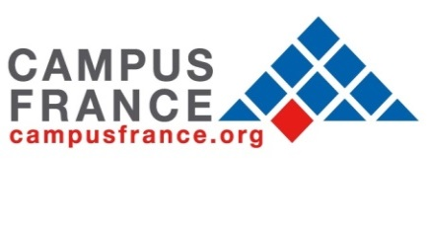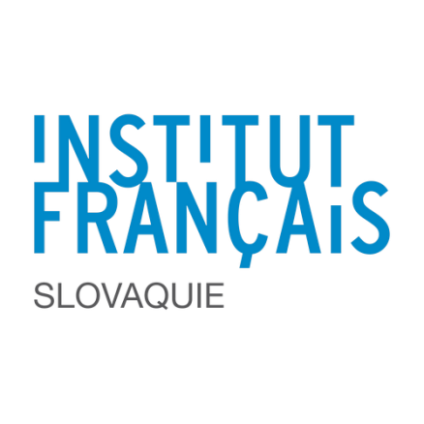

Študenti budú mať počas štúdia štatút štipendistov francúzskej vlády a spoločnosť Colas sa bude spolupodieľať na financovaní nákladov na štúdium. Súčasťou štúdia je povinná stáž v spoločnosti Colas. Cestovné náklady si hradia študenti.

**Chceli by ste študovať vo Francúzsku?  
Chceli by ste byť sponzorovaný veľkou francúzskou firmou pôsobiacou na Slovensku ?  
Láka vás francúzsky štýl života, kvalita štúdia s medzinárodným uznaním, perspektívna práca s kariérnym rastom...**

**Výzva na predkladanie žiadostí:  
Ste študentom štvrtého alebo piateho ročníka stavebnej fakulty alebo fakulty architektúry a hovoríte trochu po francúzsky ? Chceli by ste študovať vo Francúzsku a potom pracovať pre jednu z najväčších stavebných firiem na svete ?**

**Zašlite vaše CV a motivačný list vo fr. alebo anglickom jazyku do 10. februára na adresu:  
martina.saganova@diplomatie.gouv.fr**

**Štipendium spoločnosti Colas**